**Практическая работа №1  
Диспетчер задач Windows.  
Цель работы:** Практическое знакомство с управлением вводом/выводом в операционных системах Windows и кэширования операций ввода/вывода.  
  
**Задание 1.** Работа с Диспетчером задач Windows 7.

Нажатием сочетания клавиш Ctrl+Alt+Del открываем диспетчер задач (рисунок 1).

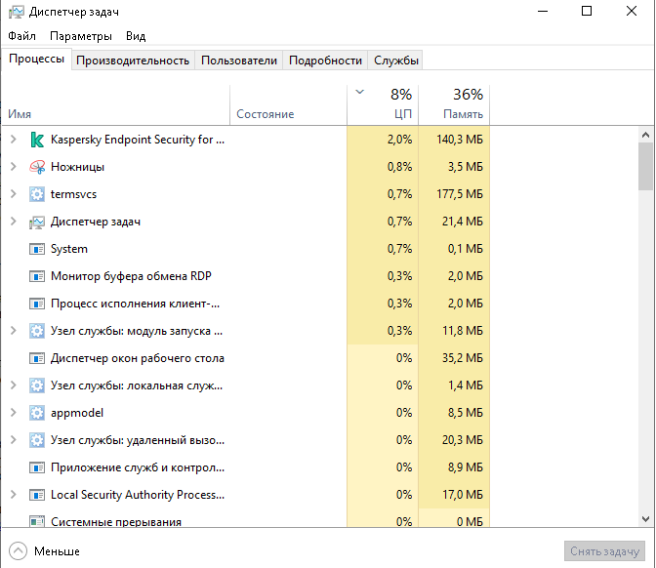 **Рисунок 1 -Диспетчер задач   
  
  
  
  
  
  
  
  
  
  
  
  
Задание 2.** Командная строка Windows.

В открытой командной строке вводим данные из работы и получаем на выходе (рисунок 2).

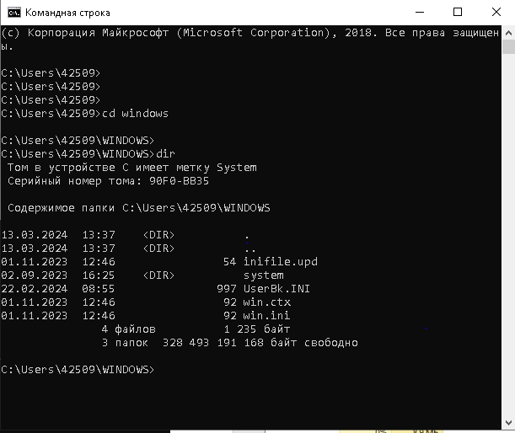 **Рисунок 2 -cmd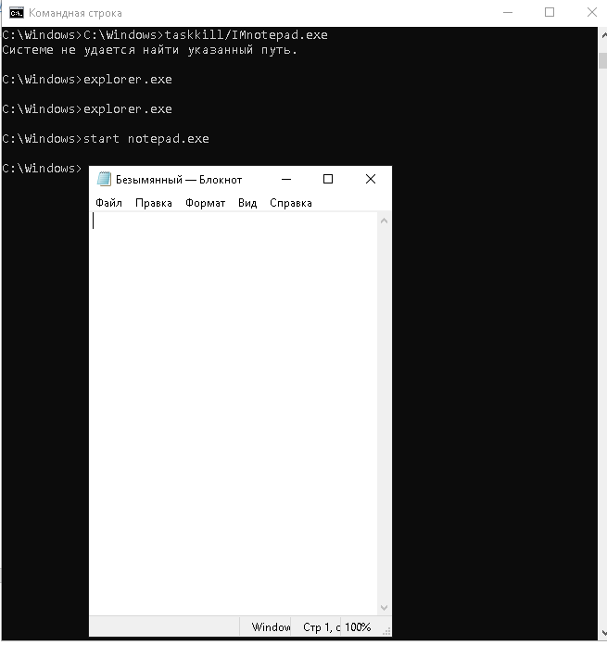 Рисунок 3 – открытие блокнота через запрос в командной строке**